Лабораторная работа №

Тема: Создание простых запросов на выборку
Для выполнения запросов (извлечения строк из одной или нескольких таблиц БД) используется оператор SELECT. Результатом запроса всегда является таблица. Результаты запроса могут быть использованы для создания новой таблицы. Таблица, полученная в результате запроса, может стать предметом дальнейших запросов.
Общая форма оператора SELECT:
SELECT столбцы FROM таблицы
[WHERE условия]
[GROUP BY группа [HAVING групповые_условия] ]
[ORDER BY имя_поля]
[LIMIT пределы];
Оператор SELECT имеет много опций. Их можно использовать или не использовать, но они должны указываться в том порядке, в каком они приведены. Если требуется вывести все столбцы таблицы, необязательно перечислять их после ключевого слова select, достаточно заменить этот список символом *.
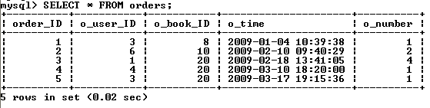
Список столбцов в операторе select используют, если нужно изменить порядок следования столбцов в результирующей таблице или выбрать часть столбцов.
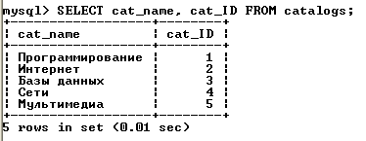
Условия выборки. Гораздо чаще встречается ситуация, когда необходимо изменить количество выводимых строк. Для выбора записей, удовлетворяющих определенным критериям поиска, можно использовать конструкцию WHERE.
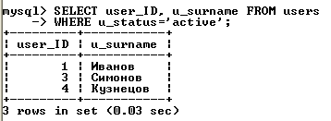
В запросе можно использовать ключевое слово DISTINCT, чтобы результат не содержал повторений уже имеющихся значений, например:
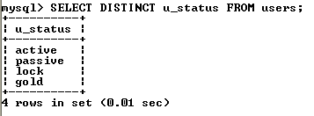
Сортировка. Результат выборки – записи, расположенные в том порядке, в котором они хранятся в БД. Чтобы отсортировать значения по одному из столбцов, необходимо после конструкции order by указать этот столбец, например:
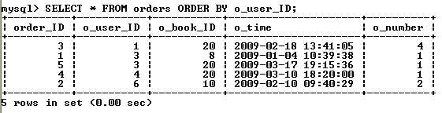
Сортировку записей можно производить по нескольким столбцам (их следует указать после слов order by через запятую). Число столбцов, указываемых в конструкции order by, не ограничено.
По умолчанию сортировка производится в прямом порядке (записи располагаются от наименьшего значения поля сортировки до наибольшего). Обратный порядок сортировки реализуется с помощью ключевого слова desc:
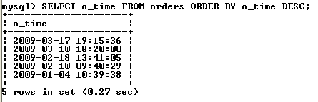
Для прямой сортировки существует ключевое слово asc, но так как записи сортируются в прямом порядке по умолчанию, данное ключевое слово опускают.
Ограничение выборки. Результат выборки может содержать тысячи записей, вывод и обработка которых занимают значительное время. Поэтому информацию часто разбивают на страницы и предоставляют ее пользователю частями. Постраничная навигация используется при помощи ключевого слова limit, за которым следует число выводимых записей. Следующий запрос извлекает первые 5 записей, при этом осуществляется обратная сортировка по полю b_count:
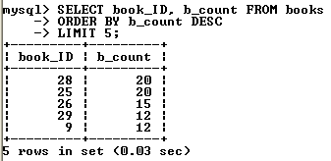
Для извлечения следующих пяти записей используется ключевое слово limit с двумя цифрами. Первая указывает позицию, начиная с которой необходимо вернуть результат, вторая цифра – число извлекаемых записей, например:
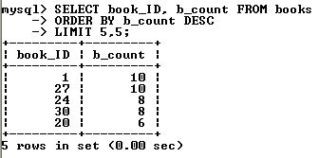
При определении смещения нумерация строк начинается с нуля (поэтому в последнем примере для шестой строки указано смещение 5).
Группировка записей. Конструкция GROUP ВУ позволяет группировать извлекаемые строки. Она полезна в комбинации с функциями, применяемыми к группам строк. Эти функции (табл. 6) называются агрегатами (суммирующими функциями) и вычисляют одно значение для каждой группы, создаваемой конструкцией group by. Функции позволяют узнать число строк в группе, подсчитать среднее значение, получить сумму значений столбцов. Результирующее значение рассчитывается для значений, не равных null (исключение – функция count(*)). Допустимо использование этих функций в запросах без группировки (вся выборка – одна группа).
Пример использования функции count( ), которая возвращает число строк в таблице, значения указанного столбца для которых отличны от NULL:
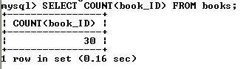
Таблица 6
Обозначение | Описание
AVG ( [DISTINCT] expr) | Возвращает среднее значение аргумента expr. В качестве аргумента обычно выступает имя столбца. Необязательное словоdistinctпозволяет обрабатывать только уникальные значения столбца expr
COUNT ( ) | Подсчитывает число записей и имеет несколько форм. Форма COUNT (выражение) возвращает число записей в таблице, полевыражениедля которых не равноnull. Формаcount(*)возвращает общее число строк в таблице независимо от того, принимает какое-либо поле значениеnullили нет. ФормаCOUNT (DISTINCT выражение1, выражение2, ... ) позволяет использовать ключевое словоdistinct,которое позволяет подсчитать только уникальные значения столбца
MIN ( [DISTINCT] expr) | Возвращает минимальное значение среди всех непустых значений выбранных строк в столбце expr. Необязательное словоdistinctпозволяет обрабатывать только уникальные значения столбца expr
MAX ( [DISTINCT] expr) | Возвращает максимальное значение среди всех непустых значений выбранных строк в столбце expr. Необязательное словоdistinctпозволяет обрабатывать только уникальные значения столбца expr
STD (expr) | Возвращает стандартное среднеквадратичное отклонение в аргументе expr
STDDEV_SAMP (expr) | Возвращает выборочное среднеквадратичное отклонение в аргументе expr
SUM ( [DISTINCT] expr) | Возвращает сумму величин в столбце expr. Необязательное словоdistinctпозволяет обрабатывать только уникальные значения столбца expr
Использование ключевого слова distinct с функцией count( ) позволяет вернуть число уникальных значений b_cat_ID в таблице books, например:
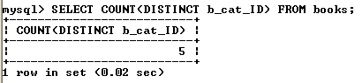
В SELECT-запросе столбцу можно назначить новое имя с помощью оператора as. Например, результату функции count( ) присваивается псевдоним total:
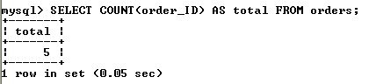
Использование функций в конструкции where приведет к ошибке. В следующем примере показана попытка извлечения из таблицы catalogs записи с максимальным значением поля cat_ID:
Решение задачи следует искать в использовании конструкции order by:
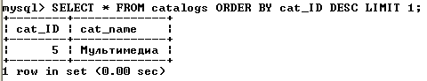
Для извлечения уникальных записей используют конструкцию group by с именем столбца, по которому группируется результат:
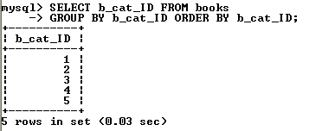
При использовании group by возможно использование условия where:
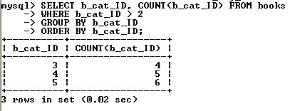
Часто при задании условий требуется ограничить выборку по результату функции (например, выбрать каталоги, где число товарных позиций больше 5). Использование для этих целей конструкции where приводит к ошибке. Для решения этой проблемы вместо ключевого слова where используется ключевое слово having, располагающееся за конструкцией group by:
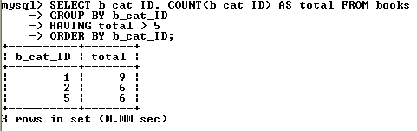
Запрос, извлекающий уникальные значения столбца b_cat_ID, большие двух:
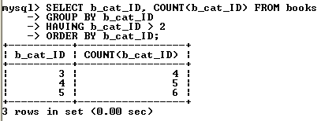
При этом в случае использования ключевого слова where сначала производится выборка из таблицы с применением условия и лишь затем группировка результата, а в случае использования ключевого слова having сначала происходит группировка таблицы и лишь затем выборка с применением условия. Допускается использование условия having без группировки group by.
Использование функций. Для решения специфических задач при выборке удобны встроенные функции MySQL. Большинство функций предназначено для использования в выражениях SELECT и WHERE. Существуют также специальные функции группировки для использования в выражении GROUP BY (см. выше).
Каждая функция имеет уникальное имя и может иметь несколько аргументов (перечисляются через запятую в круглых скобках). Если аргументы отсутствуют, круглые скобки все равно следует указывать. Пробелы между именем функции и круглыми скобками недопустимы.
Число доступных для использования функций велико, в приложениях приведены наиболее полезные из них.
Пример использования функции, возвращающей версию сервера MySQL:
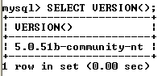
Отметим также возможность использования оператора SELECT без таблиц вообще. В такой форме SELECT можно использовать как калькулятор:
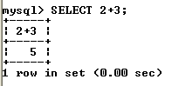
Можно вычислить любое выражение без указания таблиц, получив доступ ко всему разнообразию математических и других операторов и функций. Возможность выполнять математические расчеты на уровне SELECT позволяет проводить финансовый анализ значений таблиц и отображать полученные результаты в отчетах. Во всех выражениях MySQL (как в любом языке программирования) можно использовать скобки, чтобы контролировать порядок вычислений.
Операторы. Под операторами подразумеваются конструкции языка, которые производят преобразование данных. Данные, над которыми совершается операция, называются операндами.
В MySQL используются три типа операторов:
- арифметические операторы;
- операторы сравнения;
- логические операторы.
Арифметические операции. В MySQL используются обычные арифметические операции: сложение (+), вычитание (–), умножение (*), деление (/) и целочисленное деление DIV (деление и отсечение дробной части). Деление на 0 дает безопасный результат NULL.
Операторы сравнения. При работе с операторами сравнения необходимо помнить о том, что, за исключением нескольких особо оговариваемых случаев, сравнение чего-либо со значением NULL дает в результате NULL. Это касается и сравнения значения NULL со значением NULL:
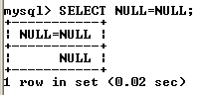
Корректнее использовать следующий запрос:
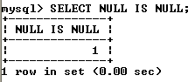
Поэтому следует быть предельно внимательными при работе с операторами сравнения, если операнды могут принимать значения NULL.
Наиболее часто используемые операторы сравнения приведены в табл. 7.
Логические операторы. MySQL поддерживает все обычные логические операции, которые можно использовать в выражениях. Логические выражения в MySQL могут принимать значения 1 (истина), 0 (ложь) или NULL.
Кроме того, следует учитывать, что MySQL интерпретирует любое ненулевое значение, отличное от NULL, как значение «истина». Основные логические операторы приведены в табл. 8.
Практическая работа
При выполнении лабораторной работы необходимо:
- для заданной предметной области построить два простых запроса на выборку с использованием операторов и функций MySQL;
- составить отчет по лабораторной работе.
Таблица 7
Оператор | Значение
= | Оператор равенства. Возвращает 1 (истина), если операнды равны, и 0 (ложь), если не равны
<=> | Оператор эквивалентности. Аналогичен обычному равенству, но возвращает только два значения: 1 (истина) и 0 (ложь).NULLне возвращает
<> | Оператор неравенства. Возвращает 1 (истина), если операнды не равны, и 0 (ложь), если равны
< | Оператор «меньше». Возвращает 1 (истина), если левый операнд меньше правого, и 0 (ложь) – в противном случае
<= | Оператор «меньше или равно». Возвращает 1 (истина), если левый операнд меньше правого или они равны, и 0 (ложь) – в противном случае
> | Оператор «больше». Возвращает 1 (истина), если левый операнд больше правого, и 0 (ложь) – в противном случае
>= | Оператор «больше или равно». Возвращает 1 (истина), если левый операнд больше правого или они равны, и 0 (ложь) – в противном случае
n BETWEEN min AND max | Проверка диапазона. Возвращает 1 (истина), если проверяемое значение n находится между min и max, и 0 (ложь) – в противном случае
IS NULL и IS NOT NULL | Позволяют проверить, является ли значение значением NULL или нет
n IN (множество) | Принадлежность к множеству. Возвращает 1 (истина), если проверяемое значение n входит в список, и 0 (ложь) – в противном случае.В качестве множества может использоваться список литеральных значений или выражений или подзапрос
Таблица 8
Оператор | Пример | Значение
AND | n AND m | Логическое И: истинаANDистина = истина,  ложь ANDлюбое = ложь. Все остальные выражения оцениваются какNULL
OR | n OR m | Логическое ИЛИ: истинаORлюбое = истина,  NULLORложь =NULL,  NULL OR NULL = NULL, ложь OR ложь = ложь
NOT | NOT n | Логическое НЕТ: NOTистина = ложь,NOTложь = истина.  NOT NULL = NULL
XOR | n XOR m | Логическое исключающее ИЛИ: истинаXORистина = ложь,  истина XORложь = истина, ложьXORистина = истина,  ложь XORложь = ложь,  NULL XOR любое = NULL, любое XOR NULL = NULL
Переменные SQL и временные таблицы. Часто результаты запроса необходимо использовать в последующих запросах. Для этого полученные данные необходимо сохранить во временных структурах. Эту задачу решают переменные SQL и временные таблицы. Объявление переменной начинается с символа @, за которым следует имя переменной. Значения переменным присваиваются посредством оператора select с использованием оператора присваивания := . Например:
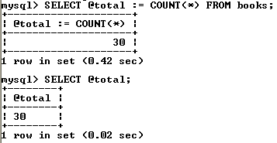
Объявляется переменная @total, которой присваивается число записей в таблице books. Затем в рамках текущего сеанса в последующих запросах появляется возможность использования данной переменной. Переменная действует только в рамках одного сеанса соединения с сервером MySQL и прекращает свое существование после разрыва соединения.
Переменные также могут объявляться при помощи оператора set:
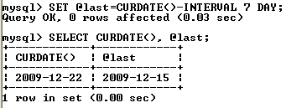
При использовании оператора set в качестве оператора присваивания может выступать обычный знак равенства =. Оператор set удобен тем, что он не возвращает результирующую таблицу. Не рекомендуется одновременно присваивать переменной некоторое значение и использовать эту переменную в одном запросе.
Переменная SQL позволяет сохранить одно промежуточное значение. Когда необходимо сохранить результирующую таблицу, прибегают к временным таблицам. Создание временных таблиц осуществляется при помощи оператора CREATE temporary table, синтаксис которого ничем не отличается от синтаксиса оператора CREATE table.
Временная таблица автоматически удаляется по завершении соединения с сервером, а ее имя действительно только в течение данного соединения. Это означает, что два разных клиента могут использовать временные таблицы с одинаковыми именами без конфликта друг с другом или с существующей таблицей с тем же именем.
Пример выполнения работы
1. Создадим простой запрос на выборку к таблице books, который выводит максимальную и минимальную цены товарных позиций, присваивая им соответственно псевдонимы maximum и minimum:
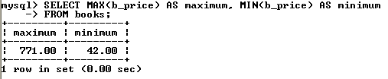
2. Создадим простой запрос на выборку к таблице books, который выводит количество записей, соответствующих каждому из уникальных значений b_cat_ID. Для этого используем функцию count( ) вместе с выражением group by:
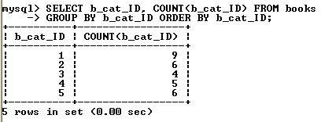

Тема: Создание сложных запросов на выборку
В реальных приложениях часто требуется использовать сразу несколько таблиц БД. Запросы, которые обращаются одновременно к нескольким таблицам, называются многотабличными или сложными запросами.
Абсолютные ссылки на базы данных и таблицы. В запросе можно прямо указывать необходимую БД и таблицу. Например, можно представить ссылку на столбец u_surname из таблицы users в виде users.u_surname. Аналогично можно уточнить БД, таблица из которой упоминается в запросе. Если необходимо, то вместе с БД и таблицей можно указать и столбец, например:
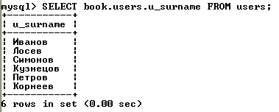
При использовании сложных запросов это позволяет избежать двусмысленности при указании источника необходимой информации.
Использование объединений для запросов к нескольким таблицам. Хорошо спроектированная реляционная БД эффективна из-за связей между таблицами. При выборе информации из нескольких таблиц такие связи называют объединениями.
В качестве примера объединения двух таблиц рассмотрим запрос, извлекающий из БД book фамилии покупателей вместе с номерами сделанных ими заказов:
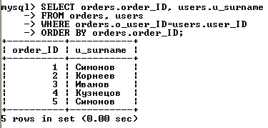
Выражение WHERE важно с точки зрения получения результата. Набор условий, используемых для объединения таблиц, называют условием объединения. В данном примере условие связывает таблицы orders и users по внешним ключам.
Объединение нескольких таблиц аналогично объединению двух таблиц. Например, необходимо выяснить, какому каталогу принадлежит товарная позиция из заказа, сделанного 10 февраля 2009 г. в 09:40:29:
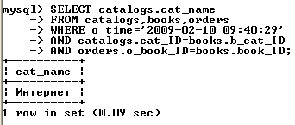
Самообъединение таблиц. Можно объединить таблицу саму с собой (когда интересуют связи между строками одной и той же таблицы). Пусть нужно выяснить, какие книги есть в каталоге, содержащем книгу с названием «Компьютерные сети». Для этого необходимо найти в таблице books номер каталога (b_cat_ID) с этой книгой, а затем посмотреть в таблице books книги этого каталога.
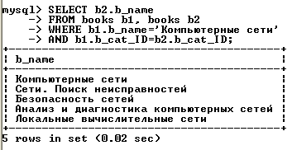
В этом запросе для таблицы books определены два разных псевдонима (две отдельных таблицы b1 и b2, которые должны содержать одни и те же данные). После этого они объединяются, как любые другие таблицы. Сначала ищется строка в таблице b1, а затем в таблице b2 – строки с тем же значением номера каталога.
Основное объединение. Набор таблиц, перечисленных в выражении FROM и разделенных запятыми, – это декартово произведение (полное или перекрестное объединение), которое возвращает полный набор комбинаций. Добавление к нему условного выражения WHERE превращает его в объединение по эквивалентности, ограничивающее число возвращаемых запросом строк.
Вместо запятой в выражении FROM можно использовать ключевое слово JOIN. В этом случае вместо WHERE лучше использовать ключевое слово ON:
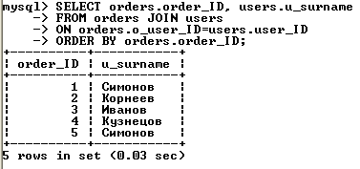
Вместо JOIN с тем же результатом можно использовать CROSS JOIN (перекрестное объединение) или INNER JOIN (внутреннее объединение). Пример запроса, выдающего число товарных позиций в каталогах:
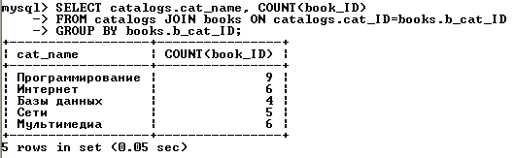
Допустим, происходит расширение ассортимента и в списке каталогов появляется новый каталог «Компьютеры»:
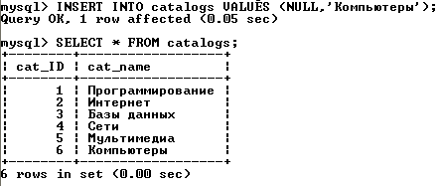
Предыдущий запрос не отразит наличие нового каталога (таблица booksне содержит записей, относящихся к новому каталогу). Выходом является использование левого объединения (таблицаcatalogsдолжна быть левой таблицей):
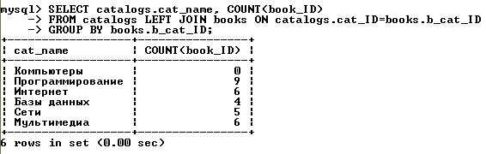
Пусть нужно вывести список покупателей и число осуществленных ими покупок, причем покупателей необходимо отсортировать по убыванию числа заказов:
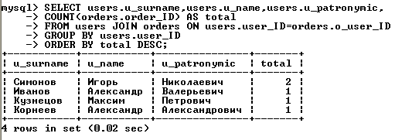
В список не входят покупатели, которые не сделали ни одной покупки. Чтобы вывести полный список покупателей, необходимо вместо перекрестного объединения таблиц usersиordersиспользовать левое объединение (левой таблицей должна быть таблицаusers):
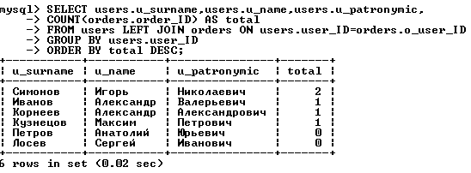
Вложенный запрос. Позволяет использовать результат, возвращаемый одним запросом, в другом запросе. Так как результат возвращает только операторselect, то в качестве вложенного запроса всегда выступаетSELECT-запрос. В качестве внешнего запроса может выступать запрос с участием любого SQL-оператора:select, insert, update, delete, create tableи др.
Пусть требуется вывести названия и цены товарных позиций из таблицы booksдля каталога «Базы данных» таблицыcatalogs:
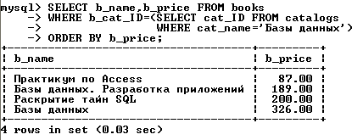
Получить аналогичный результат можно при помощи многотабличного запроса, но имеется ряд задач, которые решаются только при помощи вложенных запросов. Вложенный запрос может применяться не только с условием WHERE, но и в конструкцияхDISTINCT, GROUP BY, ORDER BY, LIMITи т. д. Различают:
- вложенные запросы, возвращающие одно значение;
- вложенные запросы, возвращающие несколько строк.
В первом случае вложенный запрос возвращает скалярное значение или литерал, которое используется во внешнем запросе (подставляет результат на место своего выполнения). Например, необходимо определить название каталога, содержащего самую дорогую товарную позицию:
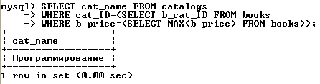
Наиболее часто вложенные запросы используются в операциях сравнения в условиях, которые задаются ключевыми словами WHERE, HAVINGилиON.
Однако следующий вложенный запрос вернет ошибку:
Чтобы выбрать строки из таблицы catalogs, у которых первичный ключ совпадает с одним из значений, возвращаемых вложенным запросом, следует воспользоваться конструкциейIN:
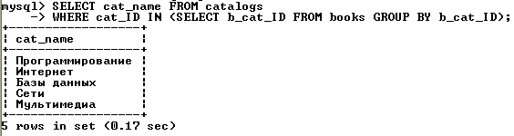
Ключевое слово ANYможет применяться с использованием любого оператора сравнения. Используется логикаИЛИ, т. е. достаточно, чтобы срабатывало хотя бы одно из многих условий. Запрос видаWHERE X > ANY (SELECT Y …)можно интерпретировать как «гдеXбольше хотя бы одного выбранногоY». Соответственно, запрос видаWHERE X < ANY (SELECT Y …)интерпретируется как «гдеXменьше хотя бы одного выбранногоY». Рассмотрим запрос, возвращающий имена и фамилии покупателей, совершивших хотя бы одну покупку:
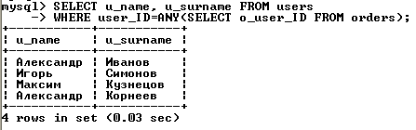
Ключевое слово ALLтакже может применяться с использованием любого оператора сравнения, но при этом используется логикаИ, то есть должны срабатывать все условия. Запрос видаWHERE X > ALL (SELECT Y …)интерпретируется как «гдеXбольше любого выбранногоY». Соответственно, запрос видаWHERE X < ALL (SELECT Y …)интерпретируется как «гдеXменьше, чем все выбранныеY». Рассмотрим запрос, возвращающий все товарные позиции, цена которых превышает среднюю цену каждого из каталогов:
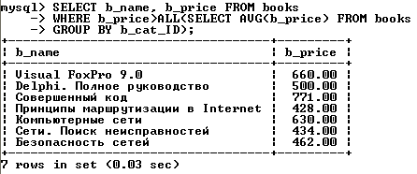
Результирующая таблица, возвращаемая вложенным запросом, может не содержать ни одной строки. Для проверки этого факта могут использоваться ключевые слова EXISTSи NOT EXISTS.
Запрос, формирующий список покупателей, совершивших хотя бы одну покупку, можно записать следующим образом:
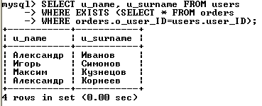
Пример выполнения работы
1. Создадим многотабличный запрос на выборку, который выводит фамилии, имена и отчества покупателей магазина, сделавших менее двух покупок:
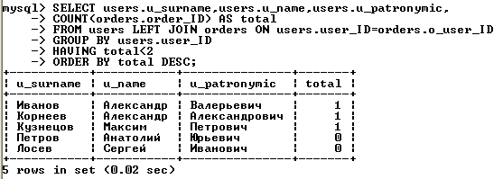
2. Создадим запрос на выборку с вложенным запросом, выводящим перечень книг, которые не заказывались покупателями:
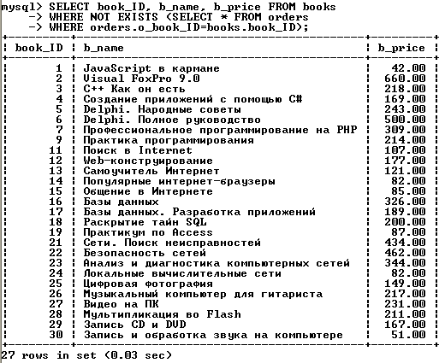
При выполнении лабораторной работы необходимо для заданной предметной области средствами MySQL:
- Изучить теоретический материал
- Создать не менее пяти простых запросов на выборку(придумать запросы и согласовать с преподавателем)
- Для заданной предметной области построить многотабличный запрос на выборку с использованием объединения
- Для заданной предметной области построить запрос на выборку, содержащий вложенный запрос
- Оформить отчет

